附件2

**院校运动康复相关专业建设成果及风采展示须知**

1．学校及康复院/系/专业简介、课程设置、办学特色、教学风采及联系方式。

2．学校名称及视觉识别标示：参展学校可使用本校统一视觉识别标识或校徽。

3．文件格式：正文文字一律使用简体印刷汉字，不可使用繁体。海报按照90cm×120cm规格制作成pdf或者JPG格式。

4．电子版海报大小分辨率：50MB以内，150分辩率。

5．请在2023年9月10日前将参展海报word和图片电子版发送至组委会邮箱。组委会将统一为大家制作，并安排相关位置张贴展示。

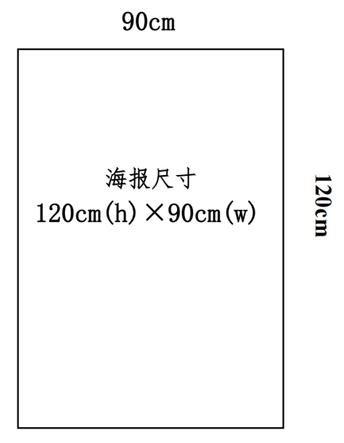

沿。